Melding om fisket uke 37/2021
Rapporten skrevet mandag 20.09.2021 av Audun Reiertsen og Amalie Oda Harland

Alle kvanta i rapporten er oppgitt i tonn rundvekt, hvis ikke annet er presisert, og verdi i 1.000 kroner, evt. millioner kroner.

Generelt
Omsetningsdata i denne rapporten skriver seg først og fremst fra uke 37 (13. - 19. september 2021).

Omsetningen er økende for andre uke på rad. Norske fartøy har nå passert omsetningstallene for fjoråret med god margin. Dette kan vi stor grad takke frossenomsetningen for, fersk ligger fortsatt betydelig bak fjoråret, det samme gjør også den samlede verdien fra utenlandske landinger. Betydelig økning i frossenomsetningen den siste uken der seien troner på omsetningstoppen som vanligvis besittes av torsken. Nedgang i ferskomsetningen der noe kan tilskrives stopp i blåkveitefisket med virkning f.o.m. 16. September. Nedgang også for ferskomsetningen av torsk, sei, hyse og kongekrabbe.

Omsetningen i uke 37 ble på 187 millioner kroner, opp fra 167 millioner kroner uken før. Av totalen i uke 37 kom 5 millioner kroner fra 1 russisk og 1 færøysk frysetråler. Omsetningen for norske båter var 182 millioner kroner, fordelt med 79 på fersk, 102 på fryst og 0,3 millioner kroner gjaldt sjøltilvirka tørrfisk.

Tilsvarende uke i fjor, som var uke 38 (13.-19. september 2020) var omsetninga 110 millioner kroner, hvorav 8 millioner kroner kom etter landing fra en estlandsk tråler. Omsetningen for norske båter var 102 millioner kroner, fordelt med 60 på fersk og 41 på fryst.

Råfisklagets totalomsetning pr uke 37 i år er nå på 10,2 milliarder kroner, mot 10,4 milliarder kroner til samme tid i fjor. Utenlandske fangster er ned 493 millioner kroner.
For norske båter er det en økning på 176 millioner kroner. Her er fryst råstoff på pluss-siden, opp 898 millioner kroner og utgjør 3.813 millioner kroner. For fersklevert råstoff er reduksjonen på 724 millioner kroner, totalt utgjør fersklevert råstoff 5.010 millioner kroner så langt i år.

Tabell 1: Totalomsetning fordelt på norske og utenlandske leveranser

 | Millioner kroner
 | Pr uke 37/2021 | Pr uke 38/2020
Norske fartøy  Utenlandske fartøy | 8.834  1.376 | 8.658  1.870
Totalsum | 10.211 | 10.529

Råfisklagets omsetning for norske båter i uke 37 i år framgår av tabell 2, med fordeling på fersk/fryst råstoff, og pr fiskeslag. Foreløpige tall for fryst råstoff i perioden viser 102 millioner kroner, opp fra 66 millioner kroner uken før. I uke 37 var seien størst i verdi og utgjorde 2.610 tonn til verdi 31,5 millioner kroner. Etter seien følger reke med 1.031 tonn til verdi 22,9 millioner kroner. Hyse utgjorde 1.023 tonn til verdi 18,0 millioner kroner og snabeluer 2.719 tonn til verdi 15,8 millioner kroner. Det meste av dette er levert av 14 trålere. Tabell 2 omhandler kvanta omsatt i uke 37. Når det gjelder landinger av fryst råstoff den uka, som bare delvis er omsatt, var 1.582 tonn sei i hovedsak fra trål størst i kvantum. Deretter fulgte 435 tonn hyse, fordelt med 368 tonn på trål og 66 tonn på snurrevad. Deretter fulgte torsk med 365 tonn, hvorav 250 fra trål og 73 tonn fra autoline.

Omsetningen av ferskt råstoff i uke 37 utgjorde totalt 79 millioner kroner, ned fra 93 millioner kroner uka før. 25 og 17 millioner kroner kom etter leveranser i henholdsvis Øst- og Vest-Finnmark. Kongekrabbe og torsk er fortsatt de mest betydningsfulle artene målt i omsetningsverdi i Øst-Finnmark og står for hhv. 6 og 11 millioner kroner av totalen. I Vest-Finnmark var seien størst i verdi med 5,8 millioner kroner, fulgt av kongekrabbe og torsk med 5 millioner kroner på hver.

Ser vi på omsetningen av ferskt råstoff totalt for Råfisklagets distrikt, var 1.051 tonn torsk størst i verdi med 19,3 millioner kroner. Av det var 586 tonn omsatt til kjøpere i Øst-Finnmark, 274 tonn i Vest-Finnmark, 121 tonn i Troms og mindre kvanta lenger sør. Av kvantumet landet i Øst-Finnmark var vel 202 tonn tatt på snurrevad, 180 tonn på trål, 184 tonn på line/autoline og mindre kvanta på garn og juksa. I Vest-Finnmark var 245 tonn tatt på snurrevad og i Troms var 101 tonn fra trål.

Tabell 2. Omsetning for norske båter i uke 37/2021, fordelt pr fersk/fryst og pr fiskeslag
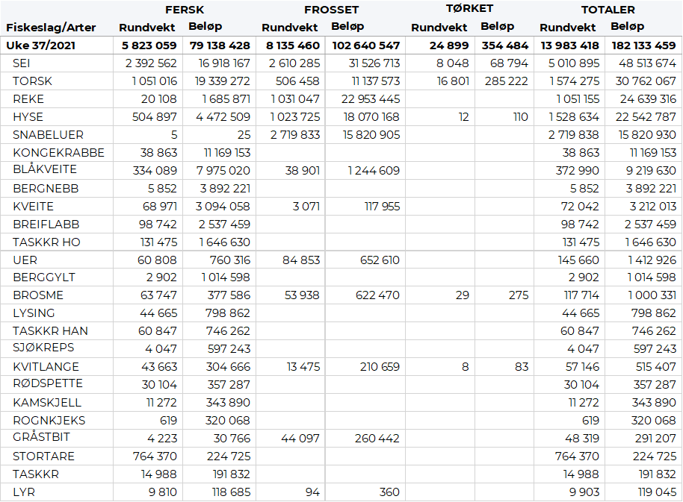
Andre periode av blåkveitefisket for kystflåten under 28 meter største lengde som drifter med konvensjonelle redskap startet opp natt til mandag (09.08.2021) i uke 32, Fiskeridirektoratet vedtok å stoppe årets fiske fra og med 16.09.2021. Blåkveitefisket i uke 37 utgjorde 329 tonn/ 7,8 millioner kroner, mot 220 tonn/5,4 millioner kroner i uke 36, 130 tonn/3,1 millioner i uke 35, 400 tonn/9,8 millioner kroner i uke 34, 450 tonn/10,9 millioner kroner i uke 33 (andre uke) og 1.440 tonn/35,1 millioner kroner i uke 32 (første uke). Alt tatt med konvensjonelle redskaper. Dette gjelder landinger i Norges Råfisklags distrikt siden oppstarten 9. august, totalt utgjorde da fisket i andre periode 2.975 tonn til verdi 72 millioner kroner. I tillegg kommer leveranser i andre salgslag og kvanta tatt som bifangst før direktefisket startet.

Omsetningen av fersk sei i uke 37 utgjorde 2.377 tonn til verdi 16,8 millioner kroner, mot 2.680 tonn til verdi 18 millioner kroner uken før. Av kvantumet i uke 37 var 935 tonn tatt på snurrevad, 603 tatt på not, 412 tonn på garn og 358 tonn på juksa. Av snurrevadkvantumet var 391 tonn omsatt til kjøpere i Øst-Finnmark, 385 tonn i Vest-Finnmark og mindre kvantum i Troms, Vesterålen, Lofoten og Nordmøre. Notkvantumet var fordelt med 465 tonn levert fra 4 fartøy til 4 kjøpere i Vest-Finnmark. De siste ukene har det vært låssatt sei i Vågsfjorden, ingen nye meldinger om låssetting er kommet inn i løpet av uke 37, men det har vært flere føringer av allerede låssatte fangster. Garnfisket er mer spredt, der 100 tonn var levert i Troms, 97 tonn i Vesterålen, 78 tonn i Øst-Finnmark og 42 tonn i Nordmøre. I juksafisket var også fisket spredt. I Vesterålen ble det levert 132 tonn, i Troms ble det levert 94 tonn og 42 tonn ble levert i Lofoten.

Omsetningen av fersk hyse i uke 37 var 498,4 tonn til verdi 4,3 millioner kroner, ned fra 500 tonn til verdi 4,1 millioner kroner fra uken før. Av leveransene sist uke ble det aller meste tatt på snurrevad som sto for 296 tonn av totalen, det meste levert i Finnmark. 170 tonn ble tatt med line/autoline, det meste levert i Øst-Finnmark. Av det totale kvantumet ble 270 tonn levert i Øst-Finnmark, 125 tonn i Vest-Finnmark og mindre kvanta i de resterende sonene.

I løpet av uke 37 er det omsatt nesten 39 tonn kongekrabbe til verdi 11,1 millioner kroner. En nedgang fra uken før da det var omsatt 59 tonn kongekrabbe til verdi 17,2 millioner kroner. 32 tonn er tatt i det regulerte fisket av 83 båter, 6,7 tonn er tatt i det uregulerte fisket av 81 båter. A-kvalitets hannkrabbe i det regulerte fisket betales i gjennomsnitt med 328,47 kr/kg, en minimal nedgang fra uken før da det var betalt 328,98 kr/kg. Fordelt per fangstområde og for regulert og uregulert samlet var det størst aktivitet i Porsangerfjorden med rundt 15 tonn, deretter følger Tanafjorden med 10,5 tonn og Laksefjorden med rundt 5 tonn.

Taskekrabbefisket i uke 37 utgjorde 207 tonn til en verdi på 2,6 millioner kroner, opp fra 186 tonn/ 2,3 millioner kroner uken før. Av dette kvantumet ble 75 tonn levert i Sør-Trøndelag, 67 tonn på Helgeland, 39 tonn i Lofoten, 11 tonn i Nord-Trøndelag og 15 tonn på Nordmøre. Det er 133 båter som stod for disse leveransene.

I fisket etter leppefisk nord for 62 grader nord ble det i løpet av forrige uke levert totalt 271.468 stk. til en verdi 4,96 millioner kroner. Fordelt per art er det levert 244.617 stk. bergnebb, 3.230 stk. grøngylt og 23.631 stk. berggylt. Hittil i år er det levert totalt 1.855.395 stk. leppefisk, hvorav 1.519.348. bergnebb, 317.605 berggylt og 18.442 grøngylt.

Omsetningen av kystreker i uke 37 utgjorde 20 tonn til verdi 1,68 millioner kroner, som er en nedgang fra 27 tonn til en verdi 2,3 millioner i uken før. Av totalen var 16,1 tonn koktreker, og resterende 3,9 tonn råreker til pilling. Det var 24 båter som stod for disse leveransene. Av totalen er 8 tonn tatt i Kvænangen, 2,9 tonn i Glomfjorden og 2,3 tonn i Bugøyfjorden, mindre kvanta på resterende fangstfelt.

Øst-Finnmark
Fra omsetninga fra perioden i uke 37 i 2021 har vi følgende oversikt:
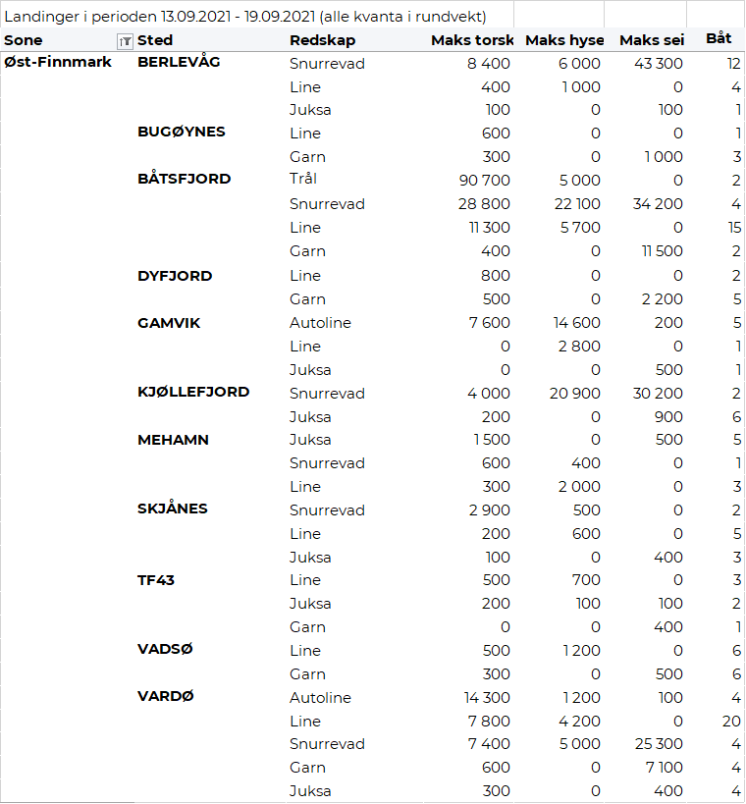

Vest-Finnmark
Fra omsetninga fra perioden i uke 37 i 2021 har vi følgende oversikt:
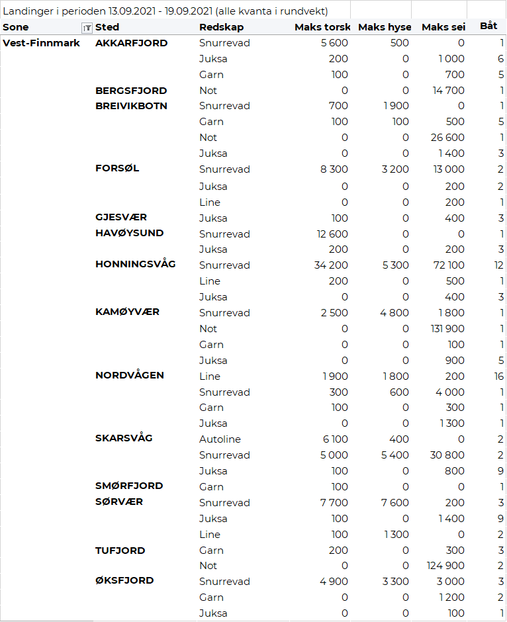

Troms
Fra omsetninga fra perioden i uke 37 i 2021 har vi følgende oversikt:
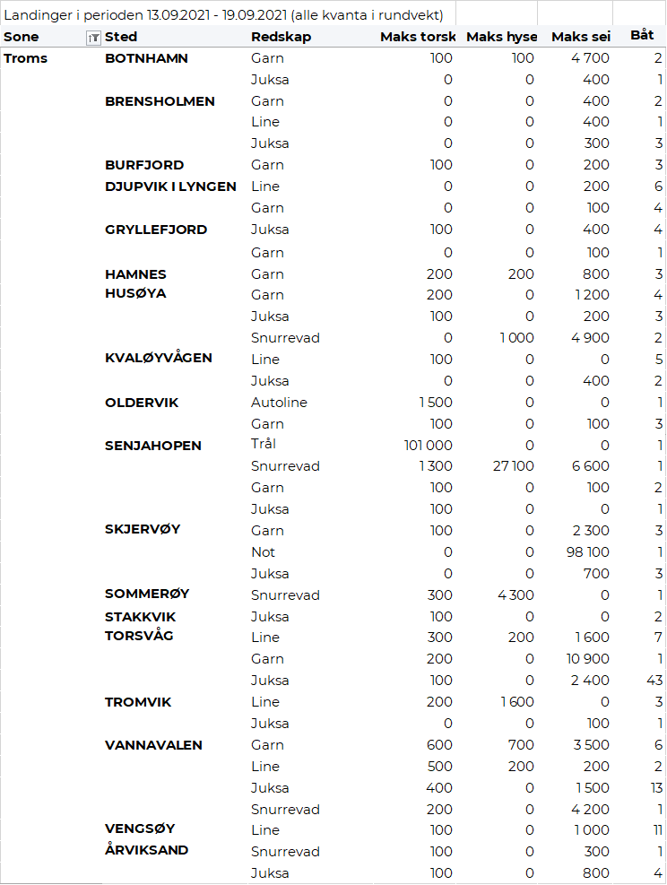
Vesterålen
Fra omsetninga fra perioden i uke 37 i 2021 har vi følgende oversikt:
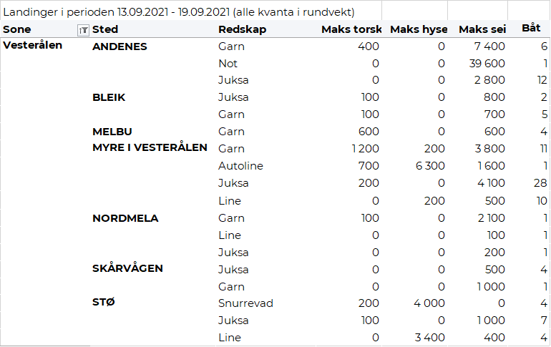

Lofoten/Salten
Fra omsetninga fra perioden i uke 37 i 2021 har vi følgende oversikt:
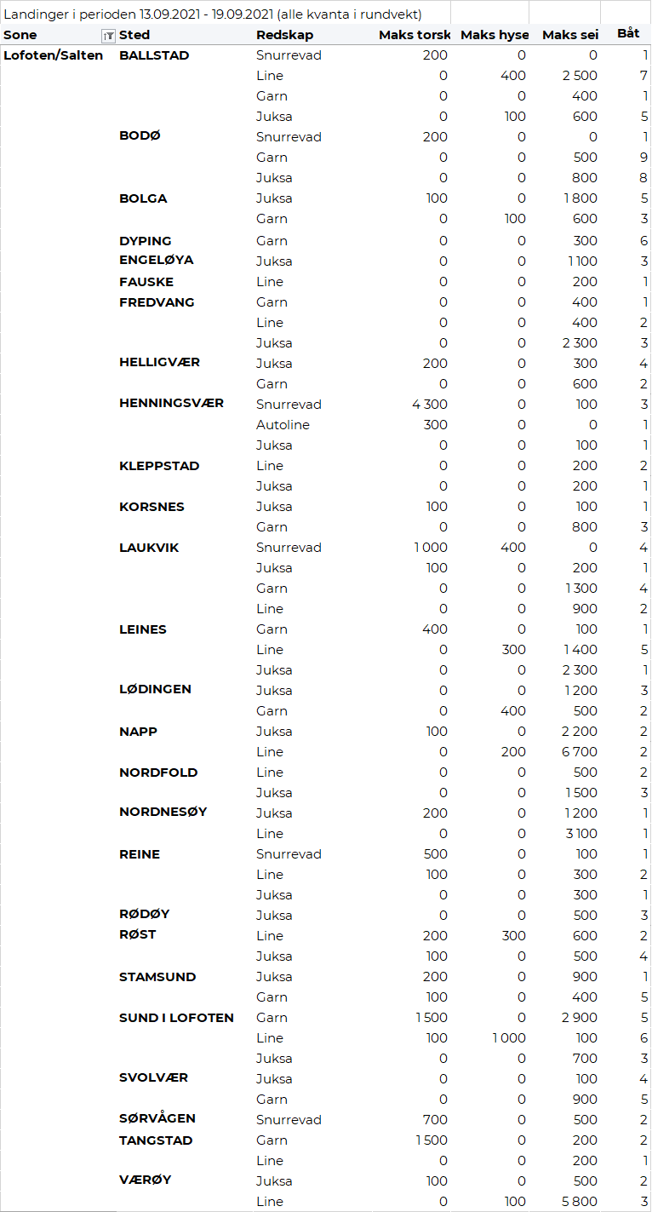
Helgeland-Nordmøre
Fra omsetninga fra perioden i uke 37 i 2021 har vi følgende oversikt:
